ALKOHOLIZAM I MLADI – anketno istraživanje provedeno u školskoj godini 2020./2021.
Alkohol je najčešće prva ovisnost s kojom se mladi susreću, nerijetko se ne zaustavljajući samo na njemu. Hrvatska se, s oko 240 000 alkoholičara, od kojih se svega 3% liječi, nalazi u samom vrhu europskih država po konzumiranju alkohola. Trend konzumacije alkohola u populaciji mladih stalno je u porastu, što zabrinjava i traži pozornost cijele društvene zajednice, prije svega u prevenciji. Upravo polazeći od ovih spoznaja u Medicinskoj školi u Šibeniku provedeno je istraživanje vezano uz konzumiranje alkohola i općenito o stavovima koji učenici ove škole imaju o alkoholu. Rezultati istraživanja trebali bi dati određene smjernice koje bi se koristile u izradi preventivnog programa škole.
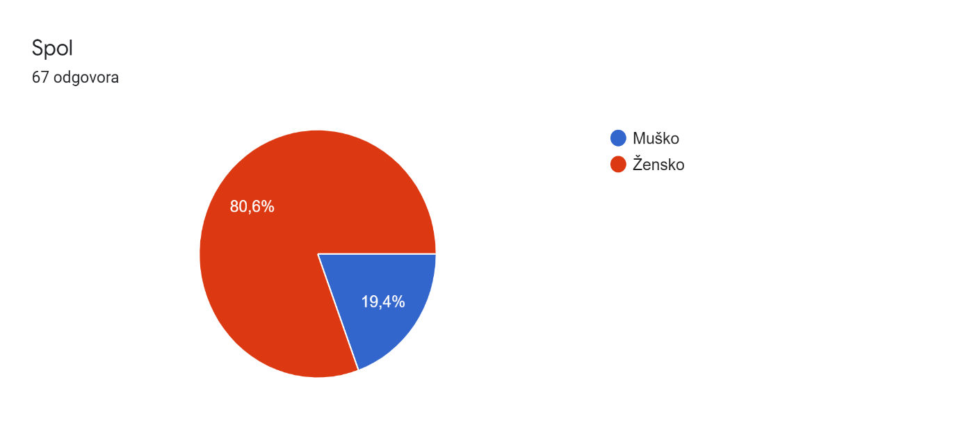
U istraživanju je sudjelovalo 67 učenika, od toga 80,6% djevojaka i 19,4% mladića.
Prema dobnoj strukturi sudjelovalo je naviše učenika u dobi između 17 i 18 godina, 50% te učenika između 15 i 16 godina 41,2%. učenika u dobi od 19 godina sudjelovalo je 8,8%.
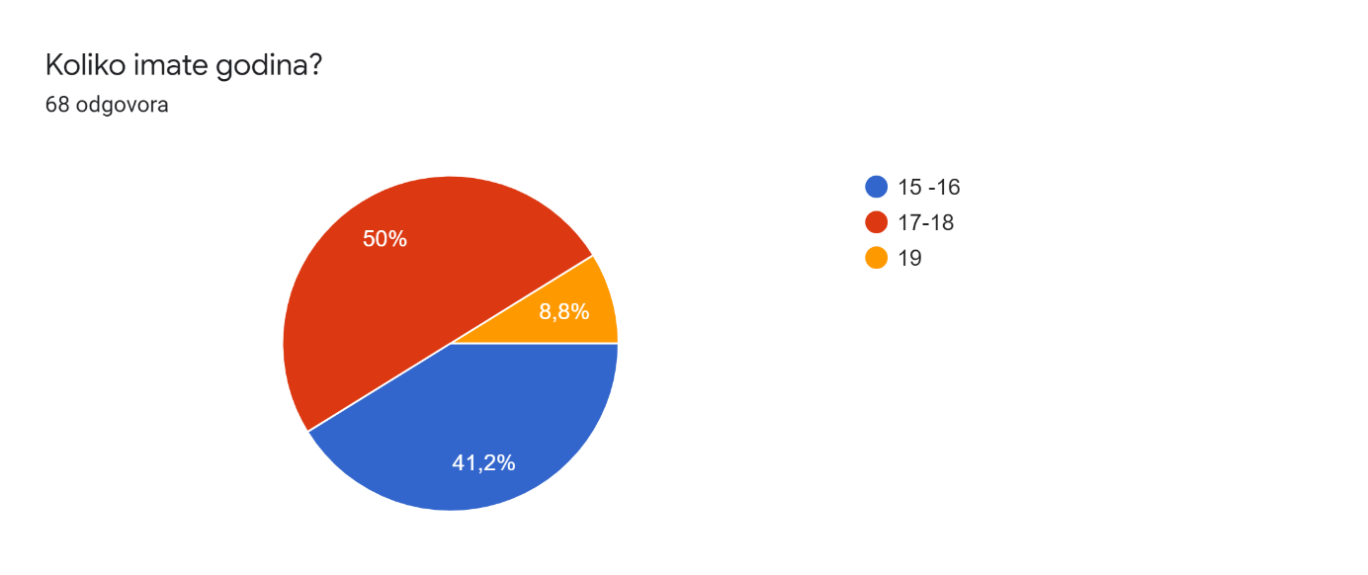
Na pitanje koliko su upućeni u štetnost alkohola 85,3% učenika smatra da je dovoljno informirano, 11,8% smatra da ponešto znaju a 2,9% učenika ne zanima.
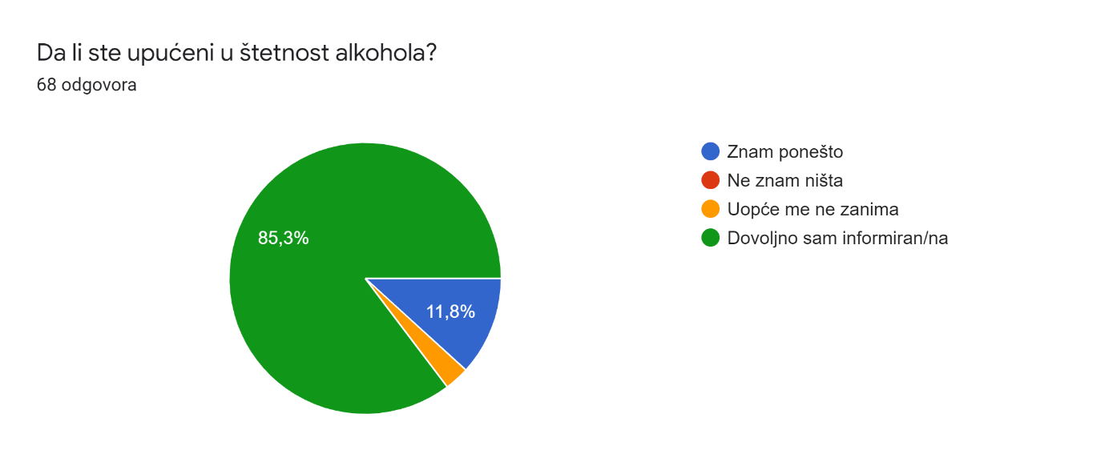
Učenici naše škole smatraju da učenici puno konzumiraju alkohol, 70,8%.Ne zna 16,2 učenika dok 13,2 % učenika ne smatra da mladi puno piju. Ovdje je važan podatak jer većima učenika smatra da mladi puno konzumiraju alkohol.
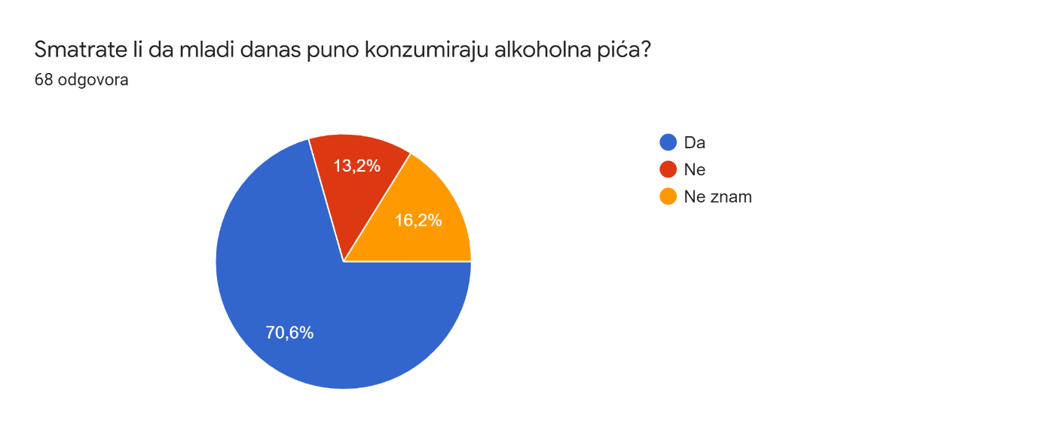
Vidljivo je da većina naših učenika konzumirala alkohol i to u velikom postotku 91,2%.
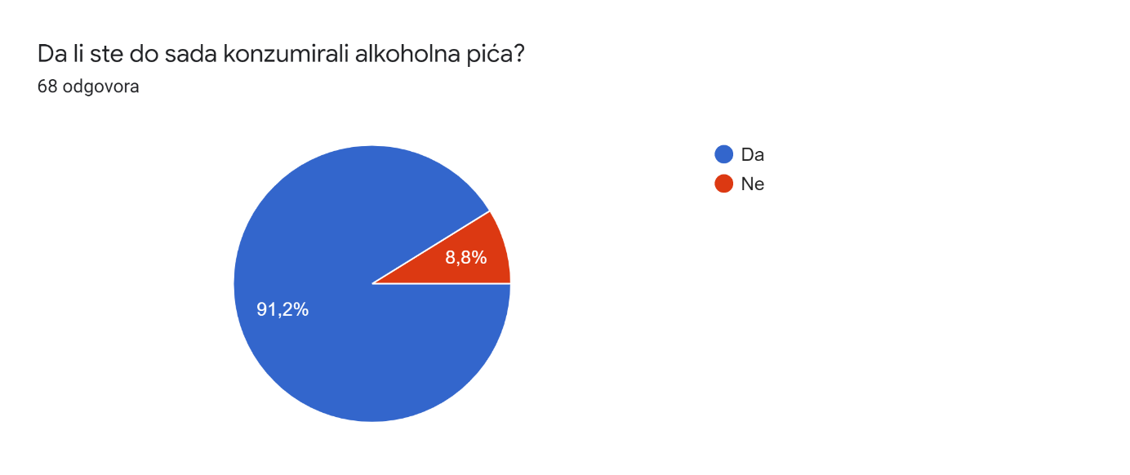
Većina naših učenika je prvi puta konzumirala alkohol u dobi 15 odnosno 16 godina. Zabrinjavajuće je što je 11,8% učenika prvi puta konzumiralo alkohol u 11 godini života.
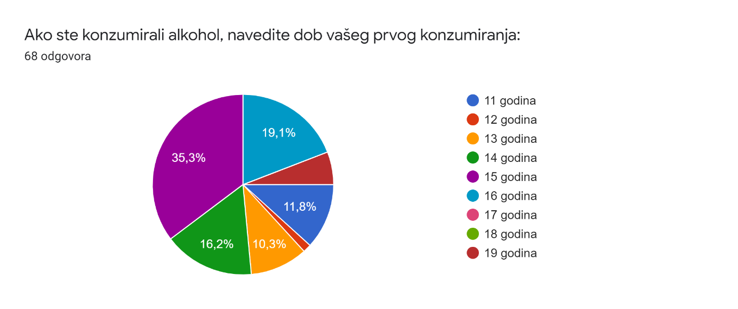
Također je zabrinjavajuće što većina učenika smatra da je alkohol lako dostupan.
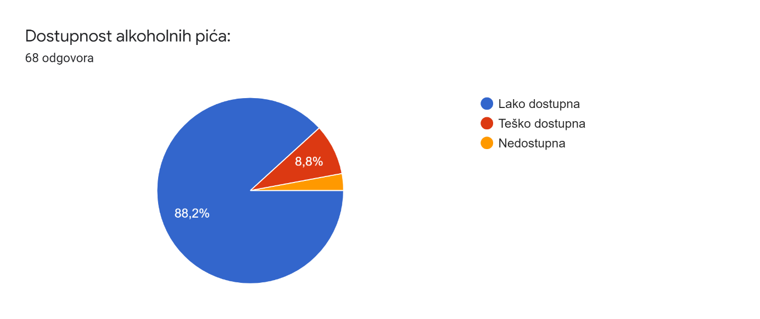
Vezano za prethodno pitanje mladima ne predstavlja problem niti kupnja alkoholnih pića.
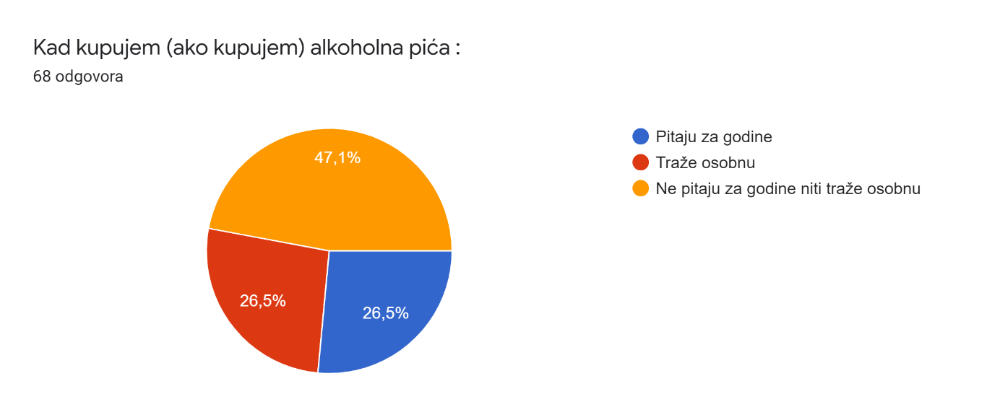
Energetska pića uglavnom ne konzumiraju uz alkohol.
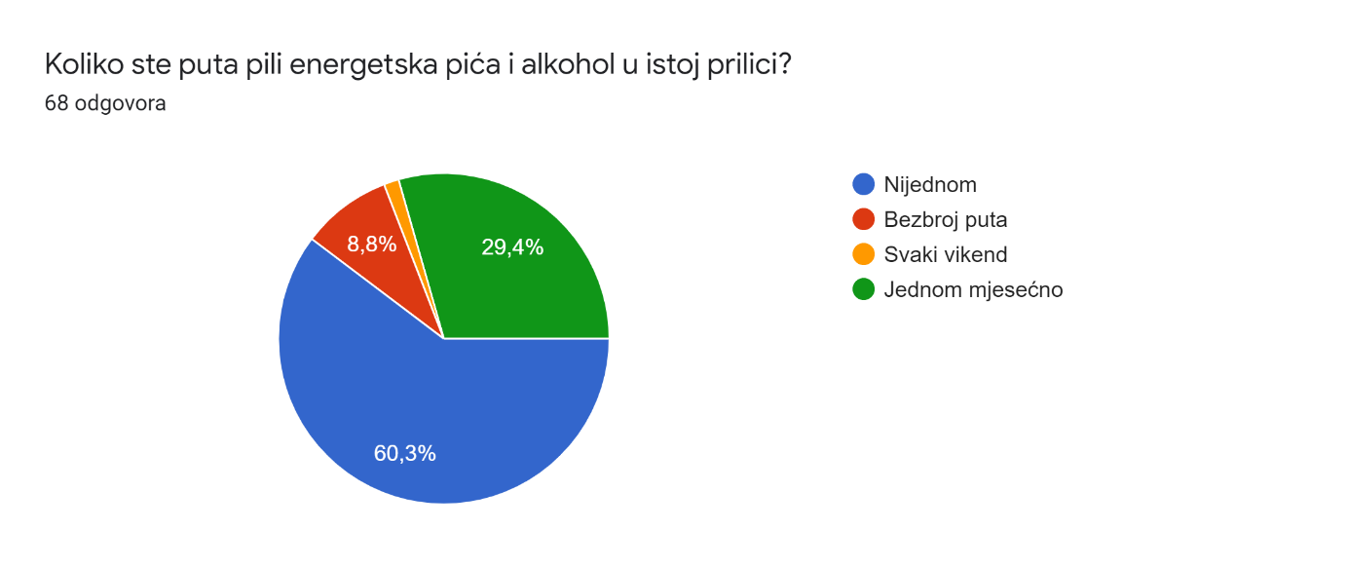
Nešto manje od polovice ispitanih učenika 41, 2% učenika ne pije dok 22,1% učenika pije samo vikendom i 33, 8% pije jednom mjesečno.
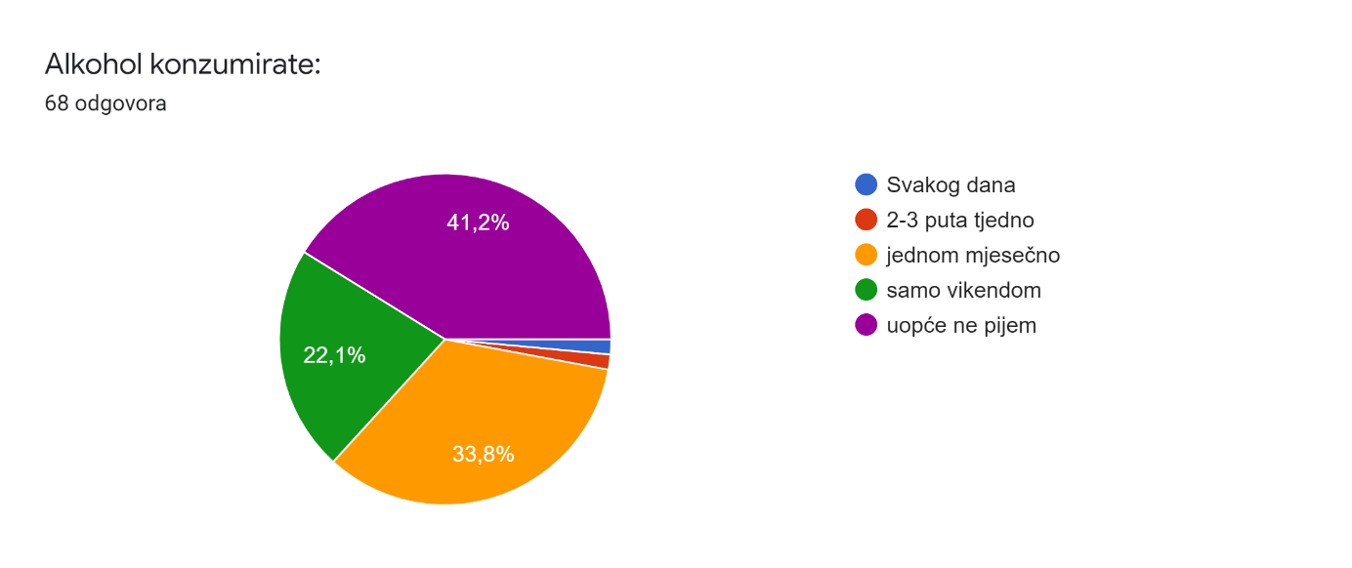
Većina učenika s alkoholom se susrelo na zabavi 50% učenika , u kući 22,1% učenika ili kod prijatelja 18,2%.
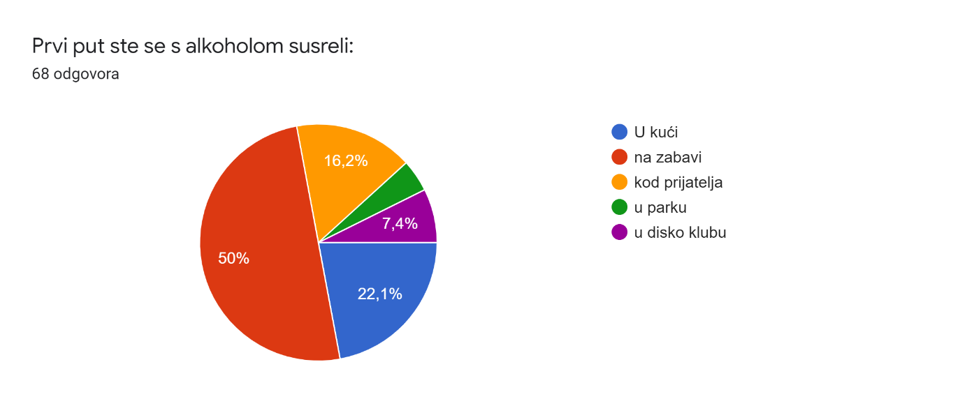
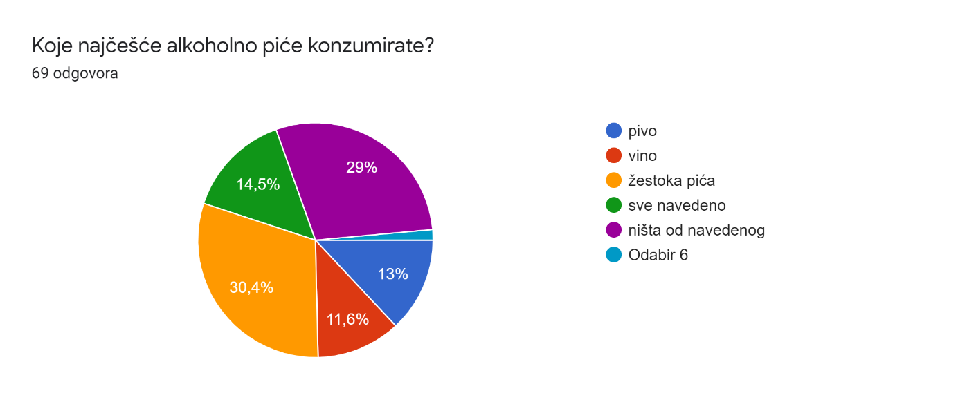
Većina naših učenika konzumira žestoka pića i pivo. Polovica naših učenika nije se napila nikada, ¼ učenika napila se 2-3 puta, a više od 20 puta 4,7 % učenika.
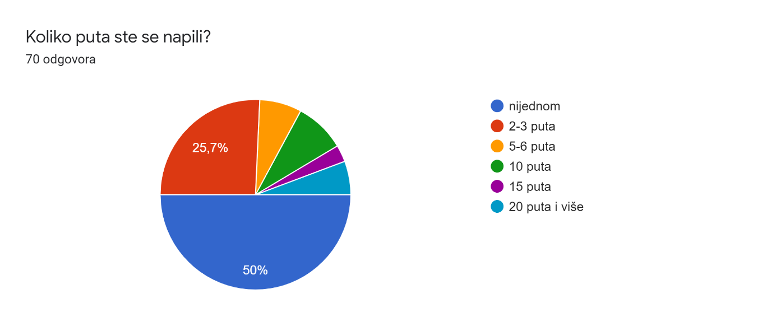
Zanimljiv podatak je da se u obiteljima naših učenika po njihovoj procjeni ne pije prekomjerno ili uopće ne pije.
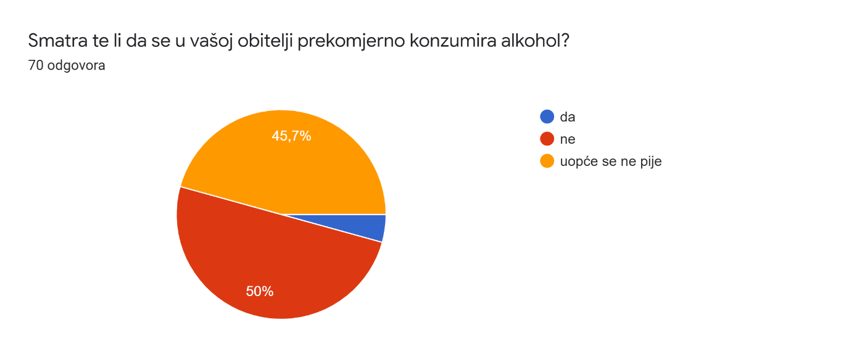
Većina naših učenika ipak ne smatra da je alkohol „ulaznica u društvo“
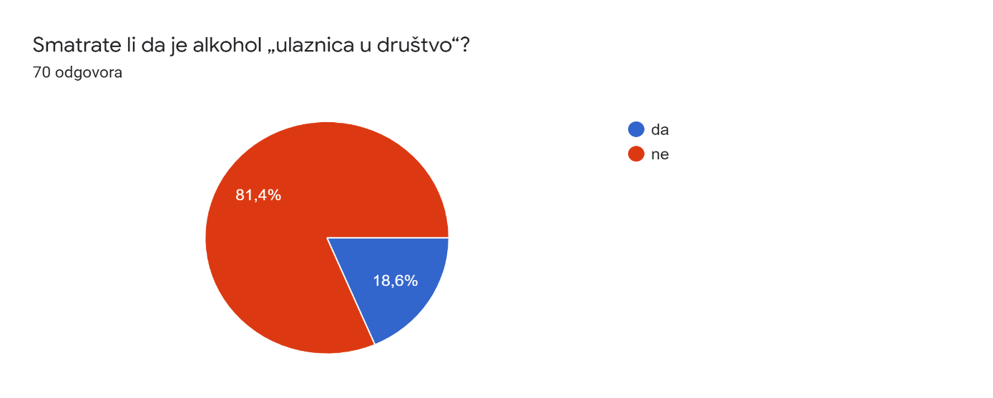
Dobiveni rezultati daju nam uvid u ponašanje naših učenika vezanih uz konzumaciju alkohola i stavove o konzumiranju alkohola.

